**ΤΡΑΠΕΖΑ ΘΕΜΑΤΩΝ (Κύκλος: 2α Θέματα)**

**15028 (ΘΕΜΑ 2)**

Έστω κύκλος  με κέντρο  και ακτίνα  και ευθεία  με εξίσωση .

α) Να γράψετε την εξίσωση του κύκλου . (Μονάδες 8)

β) Να δείξετε ότι η απόσταση του κέντρου  από την ευθεία  είναι ίση με 2. (Μονάδες 9)

γ) Να δείξετε ότι η ευθεία  εφάπτεται στον κύκλο . (Μονάδες 8)

**15680 (ΘΕΜΑ 2)**

Δίνεται ο κύκλος : με κέντρο  και η ευθεία

:

α) Να αποδείξετε ότι η ακτίνα του κύκλου C είναι . (Μονάδες 10)

β) Να αποδείξετε ότι η απόσταση του κέντρου  από την ευθεία  είναι . (Μονάδες 10)

γ) Να αιτιολογήσετε γιατί η ευθεία  και ο κύκλος  δεν έχουν κοινά σημεία. (Μονάδες 5)

**15994 (ΘΕΜΑ 2)**

Δίνεται η εξίσωση $x^{2}+y^{2}-4x+3=0$ (1).

α) Να αποδείξετε ότι η εξίσωση (1) παριστάνει κύκλο του οποίου να βρείτε το κέντρο και την ακτίνα.

(Μονάδες 13)

β) Να σχεδιάσετε τον κύκλο $(c)$ και να βρείτε, χρησιμοποιώντας το σχήμα ή με οποιανδήποτε άλλον τρόπο, τα κοινά του σημεία με τους άξονες. (Μονάδες 12)

**16773 (ΘΕΜΑ 2)**

α) Να βρεθεί η εξίσωση του κύκλου που έχει κέντρο το Ο(0,0) και διέρχεται από το σημείο Α(1,2).

(Μονάδες 08)

β) Δίνεται ο κύκλος .

1. Να βρεθεί η εξίσωση της εφαπτόμενής του στο σημείο Α. (Μονάδες 09)
2. Να βρεθεί το σημείο Β, το οποίο είναι αντιδιαμετρικό του Α σε αυτόν τον κύκλο. (Μονάδες 08)

**16808 (ΘΕΜΑ 2)**

Δίνονται τα σημεία του επιπέδου Α(-8, 1), Β(4, 5) και Γ(-4, 9).

α) Να βρείτε τις συντεταγμένες του μέσου Κ του ευθυγράμμου τμήματος ΑΒ. (Μονάδες 08)

β) Να δείξετε ότι ο κύκλος (C) που έχει κέντρο το σημείο Κ και διάμετρο το τμήμα ΑΒ διέρχεται από το σημείο Γ. (Μονάδες 09)

γ) Να βρείτε την εξίσωση του κύκλου (C). (Μονάδες 08)

**17317 (ΘΕΜΑ 2)**

Δίνεται o κύκλος $C: {(x-1)}^{2}+{(y-2)}^{2}=4$ και η ευθεία $ε:3x-4y=8$.

α) Να βρείτε το κέντρο $Κ$ του κύκλου $C$ και την ακτίνα του. (Μονάδες 5)

β) Αν $Κ\left(1,2\right)$, να δείξετε ότι η απόσταση του κέντρου του κύκλου $C$ από την ευθεία $ε$ είναι $d\left(Κ,ε\right)=\frac{13}{5}$*.*

(Μονάδες 13)

γ) Να αιτιολογήσετε γιατί η ευθεία και ο κύκλος δεν έχουν κανένα κοινό σημείο. (Μονάδες 7)

**18238 (ΘΕΜΑ 2)**

Δίνονται τα σημεία  και .

α) Να βρείτε τις συντεταγμένες του μέσου  του τμήματος . (Μονάδες 7)

β) Να αποδείξετε ότι . (Μονάδες 8)

γ) Να βρείτε την εξίσωση του κύκλου που έχει διάμετρο το ευθύγραμμο τμήμα . (Μονάδες 10)

**18239 (ΘΕΜΑ 2)**

Δίνεται το σημείο  και η ευθεία .

α) Να αποδείξετε ότι η απόσταση του σημείου από την ευθεία  είναι ίση με 2. (Μονάδες 6)

β) Να βρείτε την εξίσωση του κύκλου  που έχει κέντρο το σημείο  και εφάπτεται στην ευθεία .

(Μονάδες 9)

γ) Να σχεδιάσετε στο ίδιο ορθοκανονικό σύστημα αξόνων τον κύκλο  και την ευθεία . (Μονάδες 10)

**18241 (ΘΕΜΑ 2)**

Δίνεται ο κύκλος  με εξίσωση . Να σχεδιάσετε στο ίδιο oρθοκανονικό σύστημα συντεταγμένων

α) τον κύκλο . (Μονάδες 9)

β) τις εφαπτόμενες του  που διέρχονται από τα σημεία τομής του  με τον  και να γράψετε τις εξισώσεις τους. (Μονάδες 8)

γ) τις εφαπτόμενες του  που διέρχονται από τα σημεία τομής του  με τον  και να γράψετε τις εξισώσεις τους. (Μονάδες 8)

**18700 (ΘΕΜΑ 2)**

Δίνεται κύκλος $C$ με κέντρο την αρχή των αξόνων και ακτίνα $5$.

α) Να γράψετε την εξίσωση του κύκλου $C$ και να τον σχεδιάσετε στο ορθοκανονικό σύστημα αξόνων.

(Μονάδες 10)

β) Δίνεται το σημείο $Α(3,-4)$.

i. Να αποδείξετε ότι το σημείο $Α$ ανήκει στον κύκλο $C$. (Μονάδες 05)

ii. Να βρείτε την εξίσωση της εφαπτομένης του κύκλου $C$ στο σημείο $Α$. (Μονάδες 10)

**18749 (ΘΕΜΑ 2)**

Σε ορθοκανονικό σύστημα συντεταγμένων θεωρούμε τρίγωνο $ΑΒΓ$ ώστε $Α(5, 6)$, $Β(1, 2)$, $Γ(12, 2)$ και το ύψος του $ΑΔ$, όπου Δ σημείο της ΒΓ, όπως στο παρακάτω σχήμα.

α) Να βρείτε τις εξισώσεις των ευθειών $ΒΓ$ και $ΑΔ$. (Μονάδες 10)

β) Να βρείτε τις συντεταγμένες του σημείου Δ. (Μονάδες 5)

γ) Να βρείτε την εξίσωση του κύκλου με κέντρο το σημείο $Α$, ο οποίος εφάπτεται της ευθείας $ΒΓ$ στο σημείο $Δ$. (Μονάδες 10)

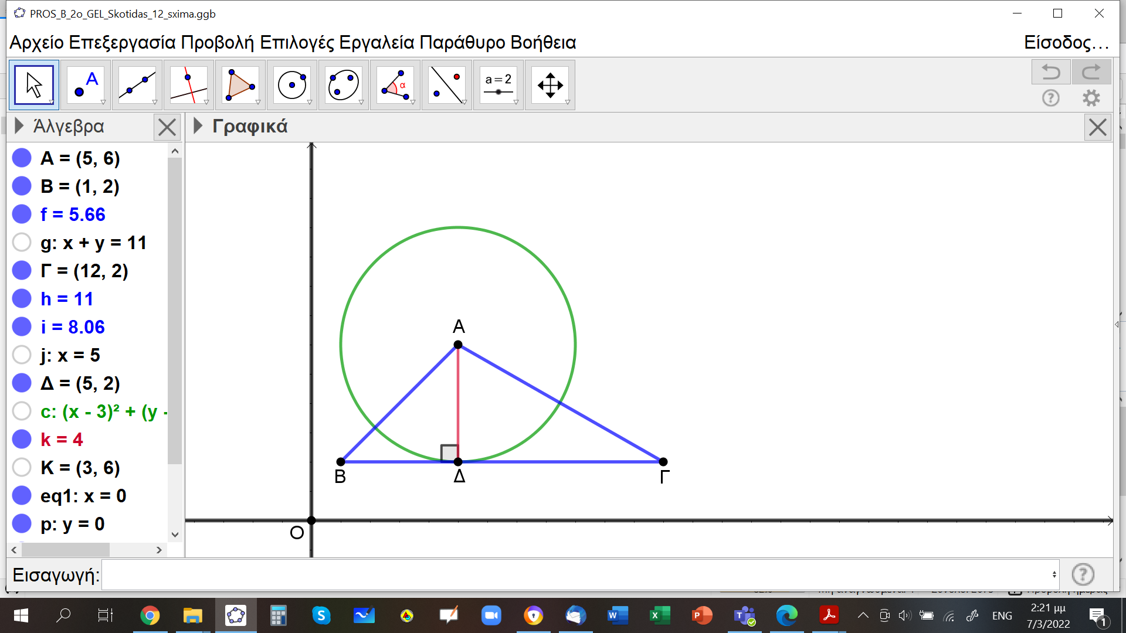

**18968 (ΘΕΜΑ 2)**

Δίνεται ο κύκλος C με εξίσωση  :(1).

α) Να δείξετε ότι ο κύκλος C έχει κέντρο  και ακτίνα . (10 μονάδες)

β) Να δείξετε ότι η απόσταση του κέντρου Κ του κύκλου από την ευθεία  ισούται με 5 μονάδες μήκους. (08 μονάδες)

γ) Να δικαιολογήσετε αν είναι αληθής ή ψευδής ο ισχυρισμός: «Ο κύκλος C και η ευθεία ε εφάπτονται».

(07 μονάδες)

**19039 (ΘΕΜΑ 2)**

Δίνεται η εξίσωση $\left(\text{x}-\text{1}\right)\left(\text{x}+\text{3}\right)+\left(\text{y}+\text{1}\right)\left(\text{y}-\text{3}\right)=-\text{4 (1)}$

α) Να αποδείξετε ότι η εξίσωση (1) παριστάνει κύκλο με κέντρο Κ($-$ 1,1) και ακτίνα R $=\text{2}$. (Μονάδες 9)

β)

1. Να βρείτε τα σημεία $\text{Α}$ και Β του κύκλου $\text{(Κ,}\text{R}\text{)}$ τα οποία έχουν τετμημένη ίση με $-$ 1. (Μονάδες 8)
2. Να αποδείξετε ότι τα σημεία Α και Β είναι αντιδιαμετρικά. (Μονάδες 8)

**20890 (ΘΕΜΑ 2)**

Δίνεται το τρίγωνο ΑΒΓ με κορυφές τα σημεία A(3,-3), B(2,-8) και Γ(7,-3). Να βρείτε:

α) την εξίσωση της πλευράς ΒΓ. (Μονάδες 10)

β) την εξίσωση του κύκλου που έχει κέντρο το Α και εφάπτεται στην πλευρά ΒΓ. (Μονάδες 15)

**21962 (ΘΕΜΑ 2)**

Δίνονται τα σημεία Α(0,3), Β(3,4) και Γ(1,0).

α) Να αποδείξετε ότι η γωνία Β $\hat{Α}$ Γ είναι ορθή. (Μονάδες 13)

β) Να βρείτε το μέσο Κ της υποτείνουσας ΒΓ του ορθογωνίου τριγώνου ΑΒΓ. (Μονάδες 5)

γ) Να βρείτε την εξίσωση του κύκλου που διέρχεται από τα σημεία Α, Β και Γ. (Μονάδες 7)

**22056 (ΘΕΜΑ 2)**

Έστω $Ω$ το σύνολο όλων των σημείων $(x,y)$ του επιπέδου για τα οποία ισχύει: $x^{2}+y^{2}≤9$.

α) Να σχεδιάσετε το σύνολο $Ω$ σε ένα ορθοκανονικό σύστημα αξόνων $Οxy$. (Μονάδες 13)

β) Υπάρχει σημείο $Α$ στο σύνολο $Ω$ τέτοιο ώστε $\left|\vec{ΟΑ}\right|=4$, όπου $Ο$ η αρχή των αξόνων; Να αιτιολογήσετε την απάντησή σας. (Μονάδες 12)

**22147 (ΘΕΜΑ 2)**

Δίνεται η εξίσωση ${\text{x}}^{\text{2}}+{\text{y}}^{\text{2}}-\text{x}-\text{y}-\frac{\text{7}}{\text{2}}=\text{0}\text{ (1)}$

$$\text{α) Να αποδείξετε ότι η εξίσωση (1) παριστάνει κύκλο με κέντρο }\text{Κ}\left(\frac{\text{1}}{\text{2}}\text{,}\frac{\text{1}}{\text{2}}\right)\text{ και ακτίνα }$$

$\text{R}=\text{2}\text{.}$ (Μονάδες 9)

$\text{β) Να αποδείξετε ότι τ}\text{ο} \text{σημείο} \text{Α}\left(\frac{\text{1}}{\text{2}}\text{,}-\frac{\text{3}}{\text{2}}\right)\text{είναι σημείο του κύκλο}\text{υ}\text{ (Κ,}\text{R}\text{)}.$ (Μονάδες 8)

γ) Να βρείτε την εξίσωση της εφαπτομένης του κύκλου $\text{(Κ,}\text{R}\text{)}$ στο Α. (Μονάδες 8)

**22172 (ΘΕΜΑ 2)**

Θεωρούμε την ευθεία ε: 3x – 4y = 0 και το σημείο Α(-2,1).

α) Να αποδείξετε ότι η απόσταση του σημείου Α από την ευθεία είναι 2. (Μονάδες 08)

β) Να βρείτε την εξίσωση ευθείας (η) κάθετης στην (ε) που διέρχεται από το σημείο Α. (Μονάδες 10)

γ) Να βρείτε την εξίσωση του κύκλου που έχει κέντρο το σημείο Α και εφάπτεται στην ευθεία (ε). (Μονάδες 07)

**22279 (ΘΕΜΑ 2)**

Δίνεται η εξίσωση

$${\left(\text{y}-\text{1}\right)}^{\text{2}}=\text{(3}+\text{x)(1}-\text{x)}\text{ (1)}$$

Να αποδείξετε ότι:

α) Η εξίσωση (1) παριστάνει κύκλο με κέντρο $\text{Κ}\left(-\text{1},\text{1}\right) \text{και ακτίνα}$ $\text{R}=\text{2}$. (Μονάδες 9)

β) Η αρχή Ο(0,0) των αξόνων είναι εσωτερικό σημείο του κύκλου (Κ,R). (Μονάδες 7)

γ) $\text{Η}\text{ ευθε}\text{ία} \text{(ε): }\text{x}+\text{y}=\text{2} \text{είναι} \text{τέμνουσα}\text{ του κύκλο}\text{υ}\text{ (Κ,}\text{R}\text{)}.$ (Μονάδες 9)